# 产品说明书

**文档控制**

修改记录

|  |  |  |  |  |  |
| --- | --- | --- | --- | --- | --- |
| 起止日期 | 修改类型 | 作者 | 参与者 | 版本 | 备注 |
| 2017\12\3 | 增加 | 何东霖 | 何东霖 | V1.0 | 完成 |
|  |  |  |  |  |  |
|  |  |  |  |  |  |
|  |  |  |  |  |  |

**审阅人**

|  |  |  |
| --- | --- | --- |
| **姓名** | **职位** | **审阅签字** |
| **何东霖** | **项目开发人员** |  |
|  |  |  |
|  |  |  |
|  |  |  |

**1.1背景**

**如今越来越多人经济状况步入小康，开始寻找投资机会，股票就是一种投资，为了让他们更方便的查询购买股票，提高他们的效率。**

**1.2应用领域与使用对象**

**所有人**

**1.3参考资料**

**百度**

**2系统概述**

**该软件是用python3制作，使用MongoDB数据库，其中用了python爬虫技术，文件创建改写技术，多进程技术，pyqt5和designer界面制作技术以及工具，完全自学。**

**2.1系统功能简介**

**可以让客户快速的查看股票的信息，快速的查看股票的走势，同时将股票当天信息和走势图保存到数据库中，以此数据统计分析出最近一周，股票的变化，或者所有股票中，涨幅最高的股票或者购买量最高的股票。**

**2.2系统结构**

**表现层---业务逻辑层-----数据访问层**

**程序界面----程序和数据的交互----程序爬取下来的图片和数据库**

**2.3运行环境**

|  |  |
| --- | --- |
| **操作系统** | **Win7，xp** |
| **数据库** | **MongoDB** |
| **最低配置** | **CPU：1.8GHZ**  **内存：512M**  **硬盘：100mb** |
| **最低网速** | **200kb/s** |

**3功能列表**

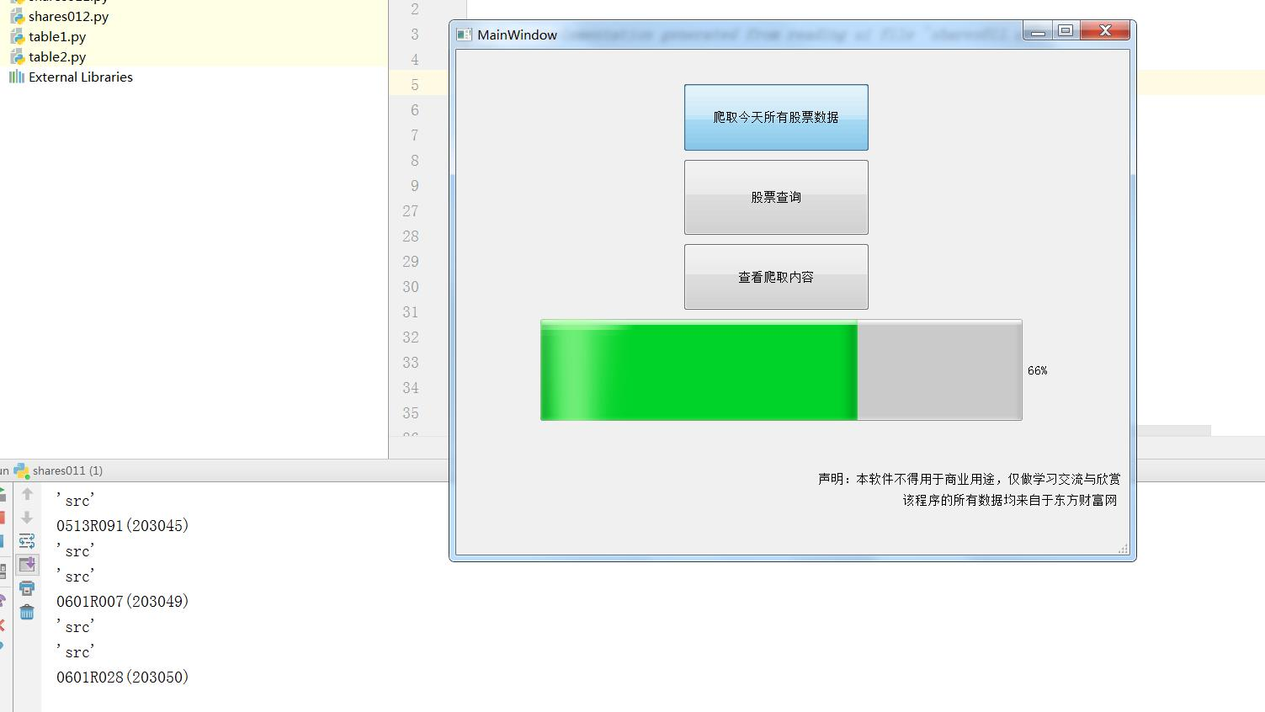

**主窗口**

**功能：爬取今天股票数据，其中包含股票名字，股票代码，股票信息网址，走势图网址**

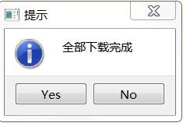**爬取成功显示窗口**

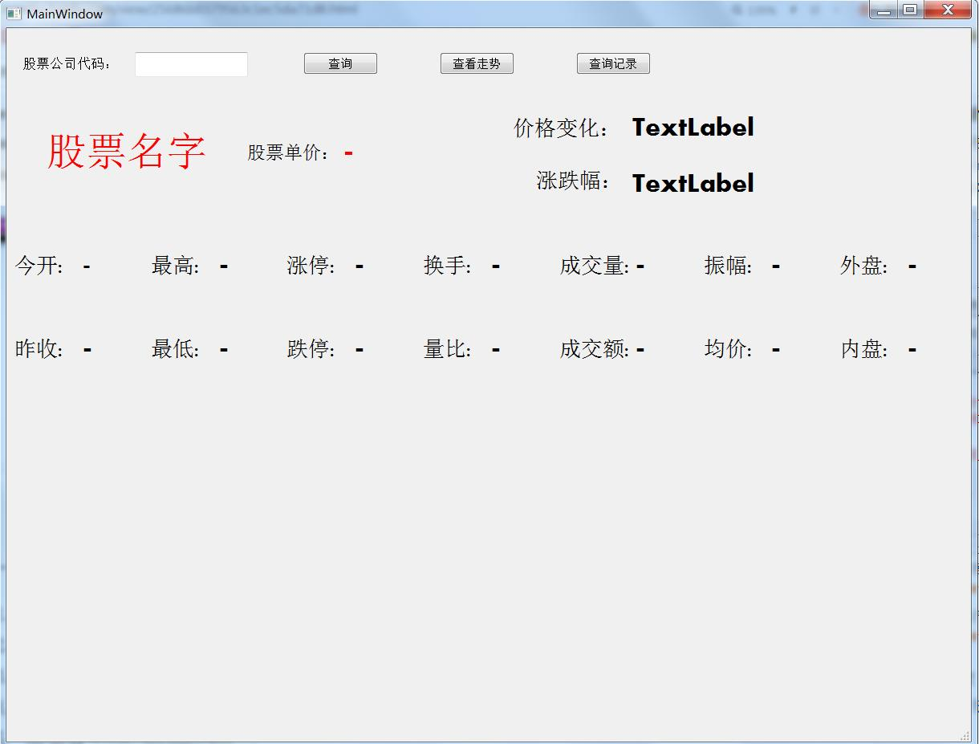

**股票查询窗口**

**可查询股票信息（股票名字，单价，价格变化，涨跌幅，今开，最高等等）**

**可查看股票的走势图**

**可查看股票查询的记录，方便第二天查询**

**股票查询功能和查看走势功能效果图**

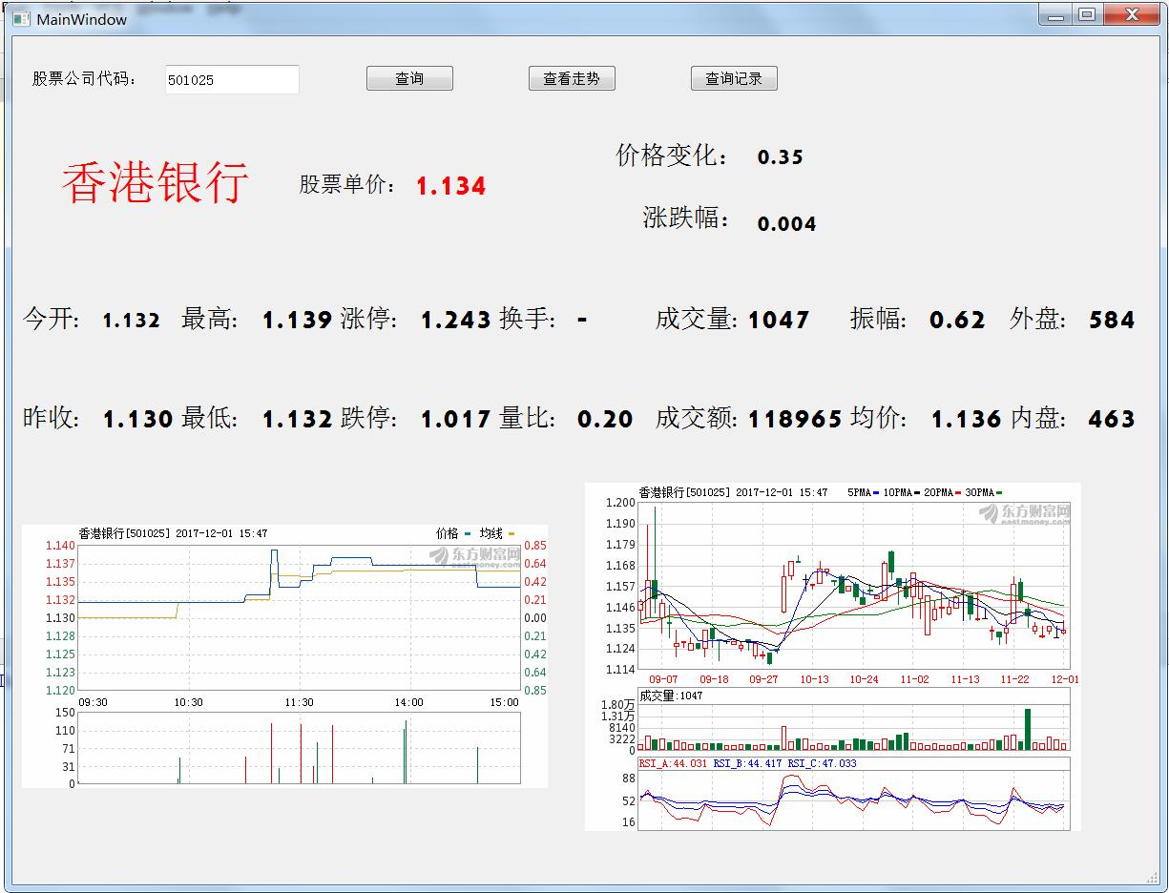

**股票查询记录**

**可查找股票查询历史记录，查询内容，时间**

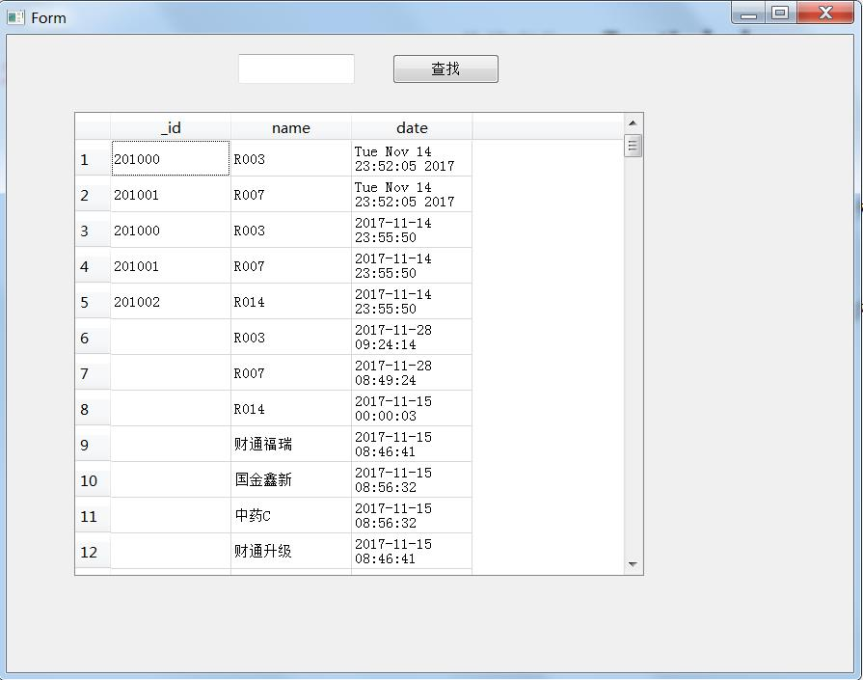

**股票爬取内容窗口**

**可查找股票爬取历史记录，可查看爬取的名字，股票代码，爬取时间，爬取的网址**

